Ders : 42
Konu : Nasr Suresi
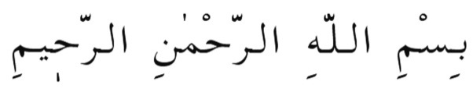
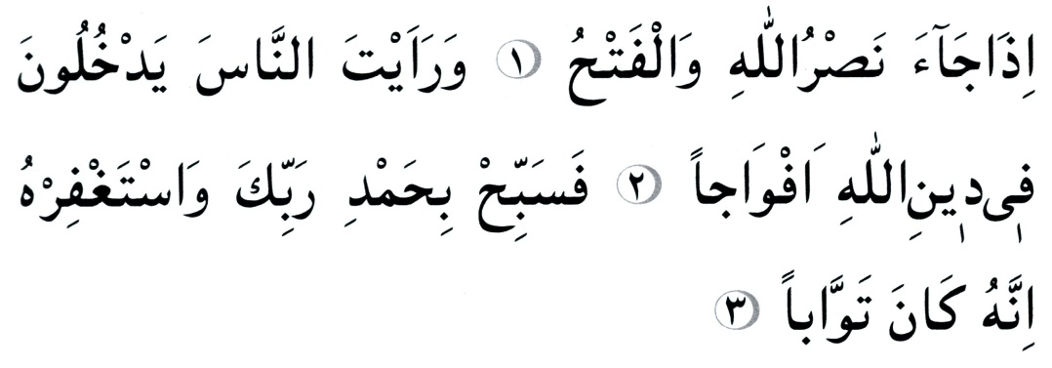

Sûrenin Meâli:
Rahmân ve Rahîm olan Allah’ın adıyla
  - Allah‘ın yardımı ve zafer (fetih) gelince,
  - İnsanların, Allah´ın dinine bölük bölük girdiklerini (sen) görünce,
  - Hemen Rabbini överek tesbih et, mağfiretini dile. Muhakkak ki O, tevbeleri kabul edendir.

Sûrenin Özellikleri:
Nasr sûresi, Medine döneminde nâzil olmuştur. Üç âyettir. Allah´ın yardımından bahsedildiği için bu sûreye ‘’Nasr Sûresi’’ denmiştir. Ayrıca bu sûrede, Peygamber (s.a.v.)´in vefâtına bir işâret olduğu için buna ’’Tevdi (Vedâ)’’ sûresi de denir. Abdullah ibni Abbas (r.a.)’ın bildirdiğine göre bu sure, toptan inen en son sûredir.
Hz. Aişe (r.a.)’dan bildirildiğine göre bu sûre indikten sonra Hz. Peygamber (s.a.v.), her namazda ‘’Ey Rabbimiz ! Seni Hamd ile tesbih ederim. Ey Allahım ! Beni bağışla’’ diye dua ederdi.
İbni Abbas (r.a.)´dan rivayet edildiğine göre, bu sûre indiği zaman Resûlullah (s.a.v.): ‘’Bana vefâtım haber verildi’’ buyurmuştur.
Beyhaki’ye göre bu sûre nâzil olduğu zaman, Resûlullah (s.a.v.), kızı Hz. Fâtıma (r.a.)´yı çağırarak: ‘’Bana vefâtım haber verildi’’ buyurmuştur. Bunun üzerine Hz. Fâtıma (r.a.) ağlamış, sonra da gülmüştü. Bunun sebebi sorulunca ‘’Babam vefâtını haber verdi ağladım, sonra da ‘Bana ailemden ilk ulaşacak sensin’ buyurdu, onun için de güldüm’’ demiştir.
Nasr sûresi, İslâm ile insan arasına konan engellerin (Mekke iktidarının) ortadan kalkması ile insanların bölük bölük İslâm’a gireceklerini haber vermektedir.

Sûrenin Tefsîri:
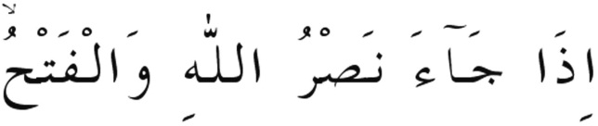
- Allah´ın yardımı ve zafer (fetih) gelince,
‘‘Nasr‘‘ yardım demektir. Bu yardımdan kasıt, yüce Allah’ın, Resûlü Hz. Muhammed (s.a.v.)‘e Ku-
reyşe karşı yardımıdır. Çünkü yardımın güzel sonucu,Resûlullah (s.a.v.)‘in lehine olmuştur. Bu hitab, Resûlullah (s.a.v.)’e dir. Yüce Allah, Resûlullah (s.a.v.)´e ve diğer mü´minlere vermiş olduğu nimetleri ve ihsanı hatırlatmaktadır.
Yani ‘‘Ey Muhammed ! Seni peygamber olarak gönderen Allah´ın yardımı ve fetih
mutlaka gelecektir...‘‘ demektedir.
Buradaki yardım, düşmana galip getirmek; Fetih ise, başta Mekke´nin fethi olmak üzere ülkelerin fethidir. Yani Resûlullah (s.a.v.), müşriklere karşı zafer kazanacak ve Mekke fethedildiği gibi diğer yerler de fethedilecektir. Çünkü ayetteki ‘‘İza: …diğinde‘‘ lafzı, ‘‘Kad:…miştir‘‘ anlamındadır. Yani Allah’ın yardımı gelmiştir. Çünkü bu sure Mekke’nin fethinden sonra inmiştir.
Mekke´nin fethinden sonra da bu ilâhi yardımın ve fetihlerin devam edeceği müjdelenmektedir.
Mekke´nin fethinden sonra bütün Arabistan´a, oradan da bütün dünyaya yayılan İslâm’ın, maddî ve mânevî fetihleri, Kâbe kapısının müslümanlara açılması ile başlamıştır.

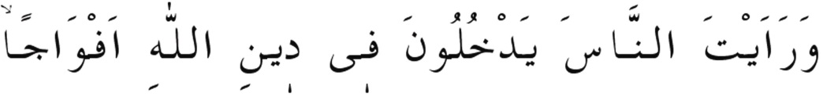
- İnsanların, Allah´ın dinine bölük bölük girdiklerini (sen) görünce,
Âyette geçen «Nâs» kelimesi bütün insanlar demektir. Yâni, Araplardan başlamak suretiyle, insanlık âleminin İslâm’a gireceği haber verilmektedir. Nitekim Mekke´nin fethinden sonra (Huneyn Muharebesi ve Taif Muhasarası hariç) savaş olmadan Arabistan´ın her tarafından insanlar bölük bölük gelerek müslüman oldular. Mekke´nin fethinden Resûlullah (s.a.v.)´in vefatına kadar iki yıl içerisinde Arap Yarımadası’nda İslâm’ı kabul etmeyen hemen hemen kalmamıştı. Böylece dış devletlere karşı İslâm’a dâvet ve fetihlerin kapısı açılmış oluyordu.
Bu dâvet ve fetihlerle insanlar kıyamete kadar Allah´ın dini olan İslâm’a gireceklerdir ki ondan başka din isteyenlerin dini kabul edilmez.

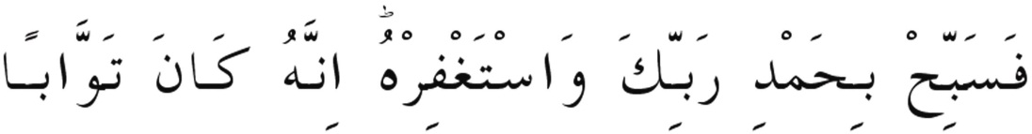
- Hemen Rabbini överek tesbih et, mağfiretini dile, muhakkak ki O, tevbeleri kabul
edendir.
Yani Allah´ın verdiği yardım ve fetih nimetlerinden dolayı, Rabbini hamd ile tesbih et ve ona istiğfarda bulun...
- Tesbih: Yüce Allah´ı tüm noksanlıklardan tenzih etmektir.
Tesbih: söz, davranış ve niyeti kapsar ki, ibadette gayretli olmaktır. Meselâ sözle “Sübhânallah” demek gibi...
- Hamd: Dil, kalp, beden ve ruh ile Allah´ı anmaktır. Meselâ; “El-hamdülillah” demek gibi...
- İstiğfar: Dua ve niyaz ile Allah´tan af ve bağışlanma dilemektir. Meselâ:
“Rabbenağfirli” (Ey Rabbim, beni bağışla) veya “Estağfirullah ve etûbu ileyh” (Ey Rabbim, Senden bağışlanma diliyor ve sana tevbe ediyorum) gibi...
- Tevbe: Günâha pişmanlık, bir daha yapmamaya kesin karar vererek vazgeçmek demektir.
Yardım ve fethin gerçekleştirilmesiyle tesbih ve hamd vazifesi bitmeyip asıl bu başarıyı gördükten sonra tesbih ve hamdin fazlasıyla yapılması istenmektedir. Çünkü en yüksek hamd ve şükür zevki işte o andır. Kalbin ulvî bir ferahlıkla ve temizlikle yüce Allah´ın Cemâl ve Celâl neş´esini duyarak O´na yönelmenin gerektiği zaman da o zamandır. Çünkü her konuda yardım ve fetih ancak Allah´tandır. Nefislerin bunda payı yoktur.
Öyleyse ondan bağışlanma dile...
“Hem kendin, hem de erkek-kadın bütün inananların günâhı için bağışlanma dile” “Çünkü O, muhakkak ki, Tevvâb´tır (Tevbeleri kabul edendir)”.
Sonuç olarak:
Tesbih emri, dinin özü olan itaat etmektir. İstiğfar emri ise, isyandan kaçınmak suretiyle dini tamamlamaktır. Tesbih ve istiğfar aynı zamanda ibadettir.

Sûreden Alınacak Dersler:
- İnsanla İslâm arasına konan engellerin ortadan kalkmasıyla, insanların bölük bölük İslâm’a girecekleri ortaya konmuştur.
- Allah, kendi yolunda ihlasla çalışanlara, mücadele edenlere zafer ve fetihler nasip eder.
- Her konuda yardım ve zafer ancak Allah´tandır. “Ben başardım” demek yanlıştır.
- İlahi yardım ve fetihle nimetlenen ve bölük bölük İslâm’a girenleri görünce, bu üç nimete karşı tesbih, hamd ve istiğfarda bulunmak ve kibirlenmemek gerekir.
- Bu sûrede iki mükâfat vardır. Bunlar:
  - Zafer ve fethin sonucu olarak dünya saltanatının (iktidarının-ganimetlerinin) durumu…
  - Bu zafer ve fethi kazandıran Allah´tan mükafat beklemek... Yaptığı çalışmalardan dolayı dünya menfaatlerine ve makamlara iltifat etmemek, mücadelenin karşılığını hiç bir dünyalık beklentisi ile kirletmemek.
- Hak yolunda mücadele eden insanlar iki kısımdır:
    - Yardım ve zaferi gördükten sonra Allah´a tam teslim olup, kalplerindeki şüphelerden kurtulanlar.
    - Yardım ve zafer gelmeden önce Allah´a tam teslim olan, Hakkın hakim olacağından asla şüpheye düşmeyenler. Bu ikinci grup daha üstündür.

Not: Bu hafta;
- Nasr suresinin manasını düşünerek namazlarda okuyalım.
- Bu dersi ailemizle paylaşalım.
- Başarılarımızın Allah’a ait olduğunu unutmayalım.

Sahih-i Müslim Terceme ve Şerhi, C.11, sh.513
Hak Dini Kur’an Dili, Elmalılı M. Hamdi Yazır, C.9, sh.229-230.
El-Câmiu li-Ahkâmi’l-Kur’ân, İmam Kurtubî, C.19, sh.428
Hak Dini Kur‘an Dili, Elmalılı M. Hamdi Yazır, C.9, sh.238-239
Muhammed suresi, 19. âyet.

